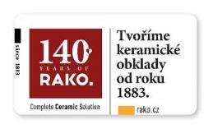

14 českých talentů míří na soutěž EuroSkills 2025 do Dánska
Praha, 16. května 2025 – Hospodářská komora představila 14 talentovaných soutěžících, kteří za necelé 4 měsíce předvedou své dovednosti na 9. evropském bienále odborných dovedností EuroSkills 2025 v Dánsku, na stadionu v Herningu, kde nyní sledujeme MS v hokeji 2025. Téměř 700 účastníků z 33 evropských zemí se utká v 38 oborech o nejlepšího odborníka v Evropě včetně oboru obkladač.
Prezident Hospodářské komory Zdeněk Zajíček přivítal závodníky, jejich podporovatele a další hosty slavnostním vystoupením v Brožíkově síni Staroměstské radnice. Na zahájení akce zazněl citát slavného podnikatele Tomáše Bati: „Ničeho jsem nenabyl lehce, každá věc mě stála nejtvrdší práci. Nehledejte lehké cesty. Ty hledá tolik lidí, že se po nich nedá přijít nikam.“ Zajíček také vzpomněl na své dojmy z minulé soutěže EuroSkills 2023 v Gdaňsku a poděkoval odborným partnerům, školám, firmám, zástupcům cechů, společenstev, obcím, krajům a dalším podporovatelům za jejich neocenitelnou pomoc.
Česká republika bude mít zastoupení v 11 oborech: obkladač, podlahář/parketář, malíř/dekoratér, instalatér/topenář, elektromechanik chladících zařízení, mechanik nákladních vozidel, CNC frézař, webnávrhář, mechatronik, průmysl 4.0, podpora podnikání. Za obor obkladač bude Českou republiku reprezentovat Dominik Balnar, přičemž expertem je zkušený Václav Kůs – účastník EuroSkills 2023 v Gdaňsku, obkladač RAKO SERVISU společnosti LASSELSBERGER, s.r.o. „Z Gdaňska jsem si odvezl zkušenosti, ale i výzvy, v čem se zlepšit, abychom lépe obstáli v konkurenci. Mojí snahou bude být Dominikovi rádcem i oporou. Držte nám palce!“ Dodává Václav Kůs, expert pro obor obkladač.
Soutěž proběhne od 10. do 13. září 2025 v největším skandinávském kongresovém centru v dánském Herningu. Hlavním cílem je, aby každý soutěžící překonal hranici 700 bodů – výsledek, který v hodnocení EuroSkills znamená špičkový profesionální výkon. Trojice nejlepších účastníků v jednotlivých oborech bude oceněna bronzovou, stříbrnou a zlatou medailí, přičemž všichni soutěžící s výsledkem přes 700 bodů obdrží „Medaillon of Excellence“.
Kromě soutěžících je celá akce určena i široké veřejnosti. Organizátoři očekávají přítomnost stovek zástupců mediálních štábů a návštěvu až 100 000 diváků. Hospodářská komora ve spolupráci se Svazem chladící a klimatizační techniky připravuje také fanouškovský autobus s kapacitou 60 osob, který umožní blízké sledování soutěže.
„Prestiž této akce je obrovská. Účast významných oficiálních představitelů, zahraničních výprav fanoušků a osobní nasazení soutěžících vypovídají o jedinečnosti tohoto okamžiku. Soutěžící mají jedinečnou příležitost předvést své schopnosti, a já jim přeji, aby atmosféra v Herningu byla stejně inspirující, jako je nyní například na mistrovství světa v hokeji,“ uvedla Romana Nováčková, technická delegátka české výpravy.
EuroSkills, která se koná každé dva roky, je prestižní soutěží organizovanou WorldSkills Europe ve spolupráci se 33 členskými zeměmi. Akce sdružuje stovky mladých profesionálů, kteří se kvalifikují prostřednictvím národních soutěží pořádaných ve svých zemích. Soutěžící prokazují své technické a týmové schopnosti při řešení náročných projektů, které vyžadují komplexní znalosti, získané během studia a praxe na pracovišti. Každá disciplína je podpořena týmem odborníků, vedoucích dílen a dalších specialistů, kteří reprezentují své země a sdílejí jedinečné know-how v oblasti dovedností, obchodu a technologií.
Český tým na EuroSkills 2025
Příjmení | kraj | Soutěžní obor | Odborný garant | Odborný expert
Ondřej Klimeš | VYS | Mechatronik  (tým) | FESTO Česká republika | Aleš Kocina
Tomáš Vejlupek
Zbyněk Dobiáš | VYS | Průmysl 4.0  (tým) | FESTO Česká republika | Daniel Semerád
Matyáš Pazour
Martin Češka | JMK | CNC frézař | CNC Skills Czech Republic | Luboš Kroft,  FST ZČU Plzeň
Monika Vykydalová | JMK | Malíř, dekoratér | Cech malířů, lakýrníků a natěračů ČR | Radek Kříž, PPG
Dominik Balnar | STČ | Obkladač | Cech obkladačů ČR | Václav Kůs,  RAKO Servis
Marián Hulec | SK | Podlahář, parketář | Cech parketářů ČR | Josef Černý, METROSTAV
Petr Sláma | JMK | Instalatér topenář | Cech topenářů a instalatérů ČR | Bohdan Czepczor, HAMROZI s.r.o
Jan Kudláček | KHK | Elektromechanik chladírenství | Svaz chladící a klimatizační techniky | Patrik Procházka, Frigogas
Michal Joska | STČ | Mechanik nákladních vozů | Scania Czech Republic | Jan Buřič, Scania Czech Republic
Matyáš Zbirovský | KHK | WEB návrhář | ICT Unie ČR | Jiří Honz, SOŠ informatiky a spojů Kolín
David Firla | MSK | Podpora podnikání  (tým) | Moravskoslezská Technologická Akademie | Sylva Sládečková
Kryštof Skokan

Na přípravě soutěžících z ČR a jejich odborném vedení se podílejí nejen řemeslné cechy a oborové asociace zastřešené Hospodářskou komorou a partnerské firmy, ale také vzdělavatelé, podnikatelé a odborníci z praxe. Na zajištění akce také spolupracují DHL Suply Chain Czech Republic, FERATT Fashion, Profi oděvy, Slavia pojišťovna.
Národním partnerem je Letiště Praha, hlavními partnery CzechSkills jsou BVV Veletrhy Brno a Art 4 People.

Tisková zpráva byla zpracovaná podle podkladů tiskové zprávy Hospodářské komory České republiky
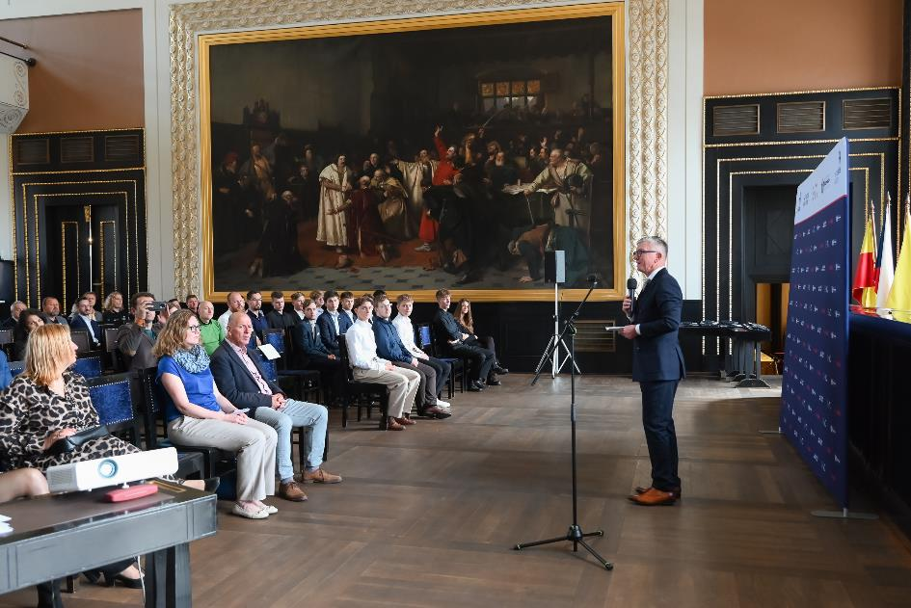
Balnar Dominik bude na soutěži EuroSkills reprezentovat Cech obkladačů. Řemeslo si zvolil poté, co během kompletní rekonstrukce jeho domu viděl, co to obnáší a jak taková práce vypadá v praxi. To jej přesvědčilo o tom, že chce pracovat v tomto oboru. Stavebnictví celkově vnímá jako široký a pestrý sektor, který má co nabídnout.
Níže na fotce vpravo: Dominik Balnar

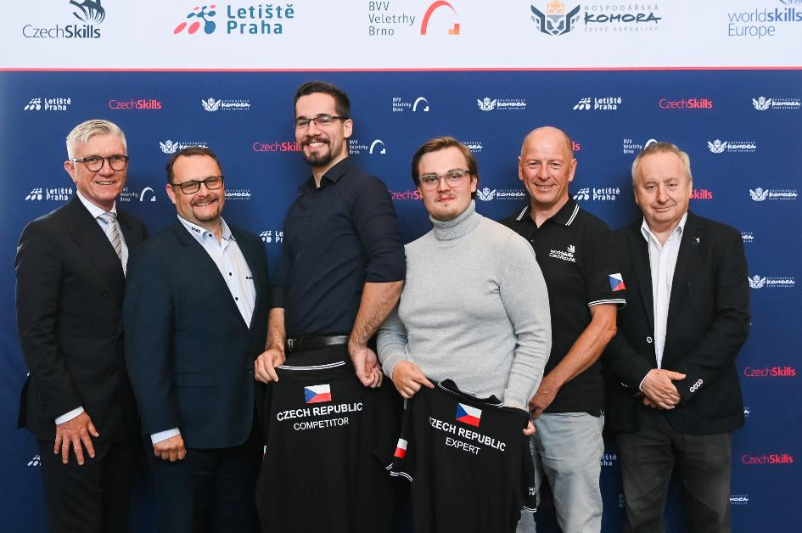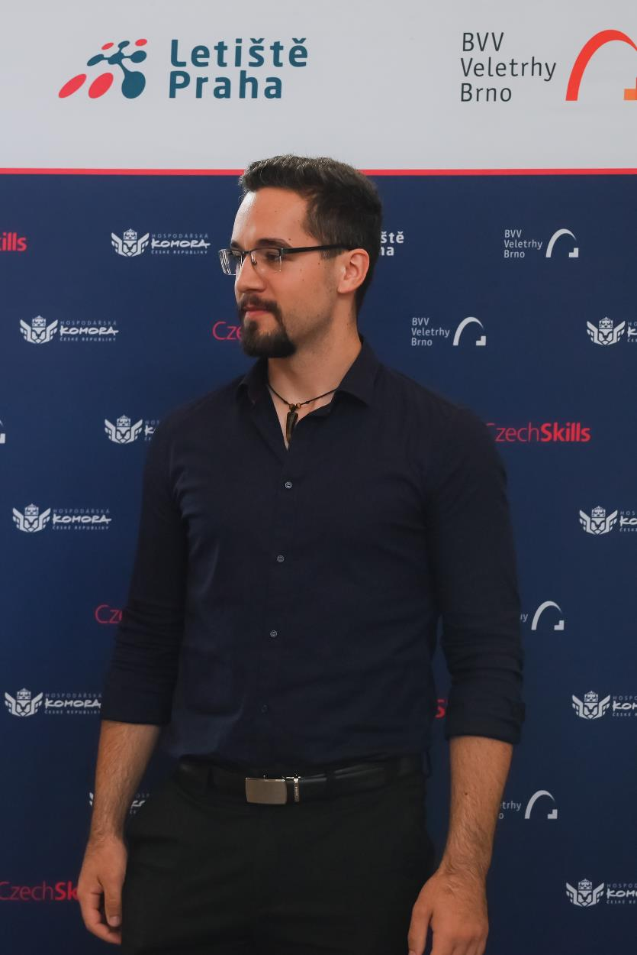
Zdeněk Zajíček, prezident HK, Martin Lukeš RAKO SERVIS, Dominik Balnar soutěžící, Václav Kůs expert, Roman Pommer Cech obkladačů ČR, Eduard Justa, stavební poradce
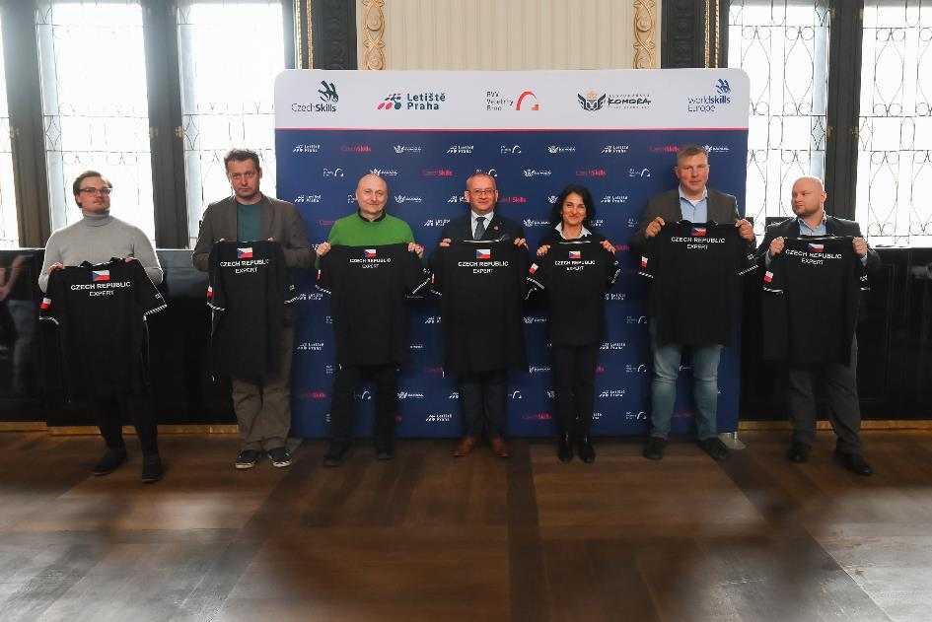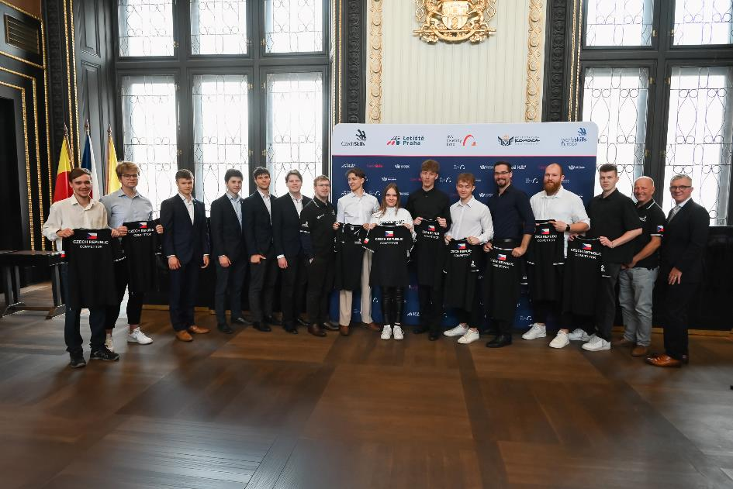

Experti EuroSkills Soutěžící EuroSkills

